**Театрализованное представление** **«Урок безопасности в лесной школе»**

для детей старшей группы (5-6лет)

**Программные задачи**: закреплять правила пожарной безопасности: правила использования спичек; развивать умения ориентироваться в сложных жизненных ситуациях (позвонить в пожарную охрану), воспитывать дисциплинированность, осознанное отношение к выполнению правил безопасной жизнедеятельности.

**Материал и оборудование:** декорации («Дом», «Лес», «Лесная школа»), костюмы животных, гнома, спички, пожарных; ведерки, лопаты, телефон, мультимедийная установка.

**Ход:**

*Звучит песня «Вместе весело шагать» (сл. М.Матусовского, муз. В. Шаинского). В зал входят дети.*

**1-й ребенок**: Здравствуйте, взрослые!

**2-й ребенок**: Здравствуйте, дети!

**3-й ребенок**. Здравствуйте, все, кто живет на планете!

**4-й ребенок**. Здравствуйте, дяди!

**5-й ребенок**. Здравствуйте, тети!

**6-й ребенок.** Давайте забудем на миг о работе!

**7-й ребенок**. На сцене не шутки и не прикол.

**Все.** На сцене сегодня серьезный разговор.

**1-й ребенок**. К чему сегодня будем призывать?

**2-й ребенок**. Напомним мы про то, что...

**Все.** Каждый должен знать!

**1-й ребенок**. Мы расскажем вам сейчасСказку-небылицу.Из нее попросим васЧему-то научиться.

**Действующие лица сказки:**

* Ведущий (взрослый)
* Гном, Спичка, Волк, Лиса, Белка, два пожарных (дети) .

**Ведущий (В.).**

Жил да был на белом свете

В доброй сказке добрый дом.

Домик Гнома на опушке,

И друзья его — зверушки —

Жили дружно в доме том.

Гном любил свой лес, дубравы,

Собирать любил он травы,

Чтобы тихим вечерком

Угостить друзей чайком.

Как-то раз чудесным днём

Шёл домой с лукошком Гном.

В терем свой спешил скорей,

Чтоб порадовать друзей.

Кто-то Гнома вдруг окликнул, —

Он остановился.

Повертелся вправо-влево,

Очень удивился.

*Выбегает Спичка.*

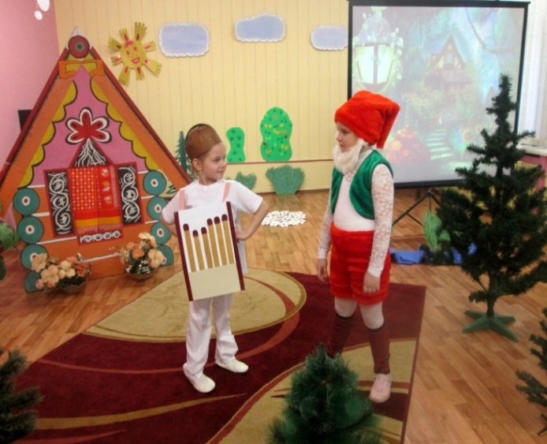**Гном.** Кто ты?

**Спичка.**

Спичкой все зовут меня,

Не смотри, что я мала.

Ведь без спички-невелички

Не получишь ты огня.

Ты куда летишь стрелой?

**Гном.**

В терем свой лесной лечу,

Друзей порадовать хочу.

**Спичка.**

Ты возьми меня с собой.

Растопить сумею печку,

Помогу зажечь я свечку,

Без меня не сваришь супа,

Чай душистый не попьёшь.

Ты помощницы на кухне

Лучше спички не найдёшь!

**Гном.**

Буду я с тобой дружить,

В тереме мы станем жить.

**Спичка.**

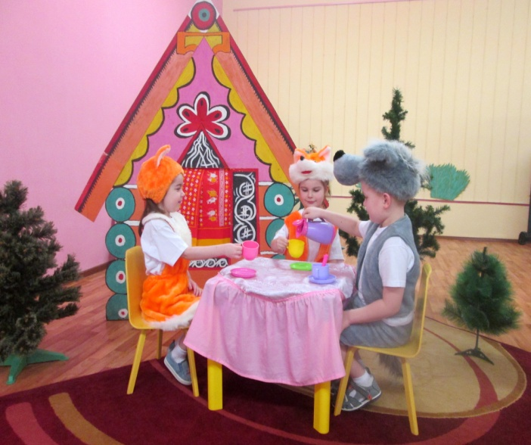Мы немножко пошалим

И зверей повеселим.

*Спичка и гном уходят в домик, спичка прячется.*

*Звери сидят за столом, пьют чай.*

**Ведущий.**

В тереме живут все дружно,

Чай душистый вместе пьют,

За столом ведут беседы

**Песня «Всем советуем дружить» (**муз. В. Герчик сл. Я. Акима)

**Волк** *(зверятам)*

Время быстро пролетело,

Ждёт нас всех большое дело:

Нужно хвороста набрать,

Ягоды, грибы собрать.

Дружно вместе собирайтесь

И за дело принимайтесь.

**Лиса***(Гному)*.

Ты же, Гном, останься дома,

За хозяйством пригляди.

Не шали, помой посуду,

Никуда не уходи!

**Гном.**

Так и быть, останусь дома,

Положитесь на меня.

**Ведущий.**

Только звери в лес ушли,

Гном позвал малышку Спичку,

Предложил ей поиграть.

**Гном.**Спичка! Спичка!

*Выходит спичка*

**Гном.**Будем мы с тобой играть.

**Спичка.** Будем спички зажигать!

**Ведущий**

Гном чиркнул спичкой невзначай

И пальчики обжёг.

Он успел лишь крикнуть:

**Гном.** Ай!

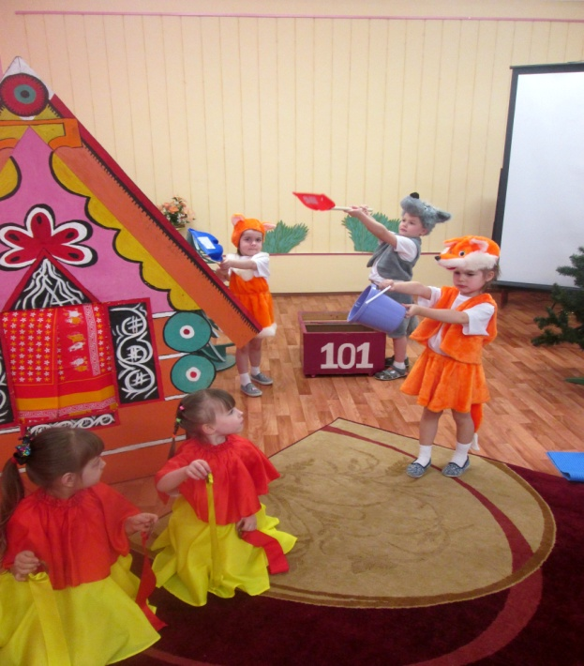Караул! Беда! Беда!

*Танец огня исполняют девочки (муз.todes).*

**Гном*.***

Все сюда, сюда, сюда!

*Прибегают все зверушки*

**Волк***(Лисе).*

Не смотри, не жди, не стой!

Ты залей огонь водой!

**Лиса.** Не найду никак ведра.

**Волк.** Вот ведро, а там — вода!

*Лиса поливает дом водой.*

**Волк***(Белке).*

Ты засыпь огонь песком,

Но рукой его не тронь!

**Белка.** Вот песок. А где лопата?

**Гном.** Положил её куда-то.

*Гном ищет лопату, приносит. Белка засыпает огонь песком, волк помогает.*

**Вместе**

Что же делать, как нам быть?

Нам пожар не потушить!

**Волк***(Гному).*

Телефон скорей возьми — «101» ты набери!

**Гном.**

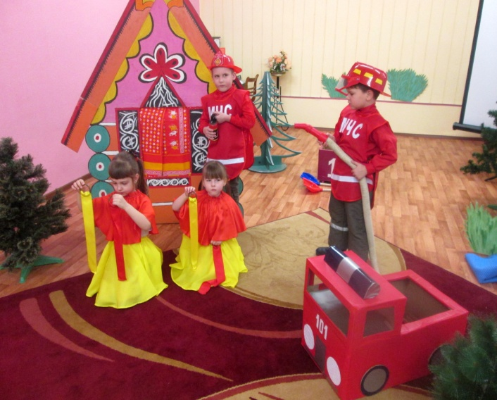Алло, пожарные, говорит Гном,

У меня в лесу загорелся дом.

**Ведущий.**

Вдруг раздался свист,

Слышен вой сирены.

Ведь спасатели сигнал

Приняли мгновенно.

До пожара докатили

В пять минут автомобили.

*Появляются пожарные, тушат огонь.*

**1-й пожарный**. Ну, вот и все, пожар потушен. А вас, зайчата, я приглашаю в лесную школу на «Урок безопасности»

*Звенит звонок, забегают зверята, садятся на стульчики*

**2-й пожарный.**

Мы для всех, для вас сейчас  
Правила расскажем,  
Как вести себя с огнем,  
Вам сейчас покажем.

*Пожарные знакомят зверушек с правилами пожарной безопасности.*

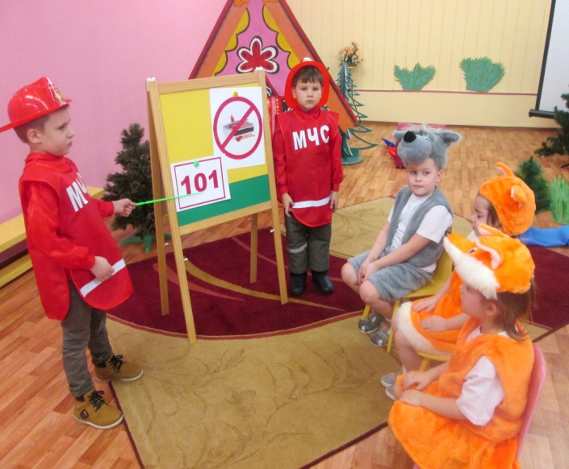**1-й пожарный.**

То, что спички не игрушка,  
Знает каждый, знают все.  
Не берите спички, дети,  
А то быть большой беде.

**2-й пожарный.**

Когда из дома ты выходишь,  
Не забудь проверить вновь,  
Все ли выключил приборы,  
Не возникнет ли огонь.

**1**-**й пожарный.**

С газом будь осторожен,  
От газа пожар возможен!

Сам к плите не прикасайся,

Лучше взрослых дожидайс

2-**й пожарный.**

В розетке, дружок мой, не ковыряйся,

И что-то засунуть в нее не пытайся!

Поверь, очень мощен тока удар.

Вмиг разгорится в доме пожар!

1-**й пожарный.**

Если что-то загорится, если вдруг пожар случится,  
По тревоге как один, позвони по 101.   
И дежурному района сообщи по телефону:   
Где горит и что горит, и кто об этом говорит.

**2-й пожарный.**

Вы все поняли, зверята?

Правила запомнили?

**Зверята.**Да!

*Входят дети.*

**1-й ребенок.**

Да! Огонь всегда такой:

И хороший, и плохой.

**2-й ребенок.**

Он и светит, он и греет,

**3-й ребенок.**

И проказничать умеет.

**4-й ребенок.**

Если будешь баловать,

**Все.**

То беды не избежать!

**Источники:**

Давидович, А.Л. Дошкольникам о правилах безопасности: 4-5 лет: учеб. нагляд. пособие для педагогов учреждений дошк. образования / А.Л. Давидович, Н.В. Литвина, Е.И. Смолер. – Минск: Экоперспектива, 2017. – 31 с.: 37 л. ил.

**Давидович, А.Л. Дошкольникам о правилах безопасности. 4–5 лет: учеб.нагляд. пособие для педагогов учреждений дошк. образования /  А.Л. Давидович, Н.В. Литвина, Е.И. Смолер. – Минск: Экоперспектива, 2016.**

Дубинина, Д. Н. Мир вокруг меня: учеб.­метод. пособие для педагогов учреждений дошк. образования с русским языком обучения / Д. Н. Дубинина. —2­е изд., расш. — Минск : Нац. ин­т образования, 2012. — 64 с. (УМК «Мои первые уроки»).

Загвоздкина Т.В. Безопасность жизни и деятельности дошкольников: Пособие для педагогов дошкольных учреждений / Т.В. Загвоздкина. – Мн.: Полымя, 2001. – 192 с.